Паспорт проекта
Сборовского филиала МБОУ «Войковской СОШ имени Олега Стуколова»
Тема: «Зимняя сказка».
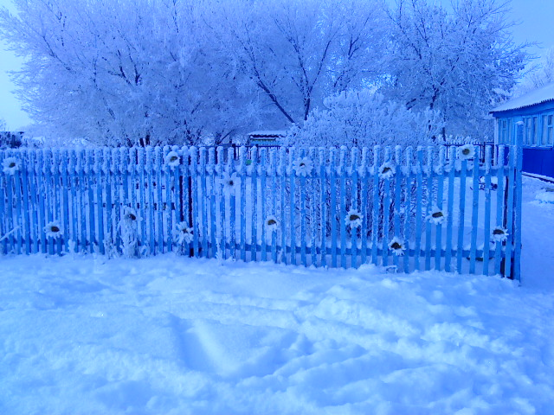

Воспитатели: Кондратюк Н.Н.
Неделина Т.А.

Тип проекта: практический, групповой.
Цель: Организация физкультурно-оздоровительной работы с детьми дошкольного возраста в зимний период.
Продолжительность: краткосрочный.
Сроки реализации с 25.01.2016 г по 12.02.2016г.
Актуальность проекта:
Проект обусловлен актуальной потребностью сообщества детей, их семей, перспективного направления всестороннего развития детей дошкольного возраста. В условиях экономической нестабильности, роста экологических неблагоприятных факторов, охрана и укрепление здоровья детей, их физического и психического благополучия являются первоочередными задачами. Предметом выступают условия для физкультурно-оздоровительной работы с детьми дошкольного возраста в зимний период на участке ДОУ. Реализация плана проекта позволяет решить обозначенные проблемы.
Участники:
Дети, родители, воспитатели.
Цель проекта:
Организация физкультурно-оздоровительной работы с детьми дошкольного возраста в зимний период.
Задачи проекта:
- Создание условий для физкультурно-оздоровительной работы с детьми дошкольного возраста в зимний период;
- Совместная разработка воспитателем, родителями и детьми плана зимних построек на участке дошкольного учреждения.
- Содействовать развитию разнообразной двигательной деятельности детей на прогулке и интереса к ней;
- Способствовать вовлечению детей и родителей в активную творческую деятельность;
Воспитывать удовольствие и радость от двигательной деятельности на участке ДОУ в зимний период.
Предполагаемые результаты проекта:
1 Построение единой системы физического воспитания и развития, в которой взаимодействуют и интегрируются все структуры дошкольного образования;
2 Удовлетворение естественной биологической потребности ребенка в движении;
Мероприятия | Сроки  выполнения
I этап - подготовительный
Цель: привлечение внимания педагогов, родительской общественности к проблеме создания условий для физкультурно-оздоровительной работы с детьми дошкольного возраста в зимний период; системы координации усилии участников проекта.
- Создание творческой группы;  - Подбор консультационного материала для родителей. | 25.01.2016 г– 26.01.2016г.  26 01.2016 г-27.01.2016г
II этап - проектировочный
Цель: совместная разработка воспитателями, родителями и воспитанниками детского сада плана зимних построек на участке дошкольного учреждения
- Разработка плана - схемы снежных построек на прогулочных участках; | 28.01.2016 г
- Разработка плана реализации  проекта; | 28 .01 .2016г
- Разработка рекомендаций по  оформлению прогулочного и спортивного участков; | 28 .01 .2016г
- Определение форм и  методов вовлечения родителей в совместную деятельность; | 28 .01 .2016г
- Консультации по изготовлению украшений и выносного оборудования из бросового материала для педагогов и родителей; | 29. 01 .2016г
- Беседы с детьми:  - «Внимание! Горка!»,  - «Осторожно! Гололед»,  - « Скольжение по ледяной дорожке», | 28 .01.2016г -10. 02.2016г
III этап – практический
Цель: совместное оформление воспитателями, родителями и детьми участков детского сада в соответствии с представленным планом.
1.Снежная постройка «Лабиринт».  Цель: научить бегать друг за другом, делая повороты по сигналу осторожно | 29.01.2016г
2.Снежная постройка горка  Цель: развивать ловкость, сообразительность, умение скользить по ледяной горке. | 28. 01.2016г
3.Снежная постройка « Стена для метания»  Цель: развивать глазомер, закреплять умение принимать правильное исходное положение при метании, правильно выполнять замах. | 29.01.2016г
4.Снежная постройка «Змейка»  Цель: учить прыгать через снежные кочки с продвижением вперед. | 29.01.2016г
5.Снежная постройка «Круги на снегу»  Цель: учить впрыгивать в круг и выпрыгивать по команде, находить свой« домик» | 02.02.2016г
6.Снежная постройка «Волшебный паровоз» для  экспериментирования с цветными льдинками, снегом, водой, льдом. | 01.02.2016г
7.Снежная постройка «Ледяная дорожка» | 29.01.2016г
8.Выделение свободного пространства для организации подвижных игр; | 02.02.2016
9.Выделение зоны для игр со снегом с выносным материалом (лопаточки) | 02.02.2016г
10.Выделение зоны для кормления птиц зимой | 02.02.2016г
IV этап - итоговый
Цель: определить качество условий, созданных для организации прогулок в зимний период;
Предоставление информации о проделанной работе  в оргкомитет смотра-конкурса «Зимняя сказка»  - фото отчет. | 12 февраля 2016 г

